**Клас:** 9

**Тема:** Створення 3D об’єктів

**Мета:** формування ключових компетентностей:

*спілкування державною мовою:* грамотне створення інформаційного продукту; висловлюватись та спілкуватись про 3D графіку та моделі рідною мовою;

*основні компетентності у природничих науках:* застосовувати логічне, структурне та просторове мислення для розв’язування життєвих проблемних ситуацій;

*інформаційно-цифрова компетентність:* формулювання інформаційної потреби, знаходити певні дані та інформацію; створення та редагування цифрового контенту; використовувати цифрові інструменти для реалізації інноваційних процесів;

*екологічна грамотність і здорове життя:* формулювати в учнів знання про те, що комп’ютерна модель зберігає навколишнє середовище, але дає можливість оцінити реальні події та моделі, змодельовані за допомогою комп’ютера.

**Тип уроку:** урок практичного застосування знань та вмінь.

**Обладнання:** ММК, комп’ютери, смартфон або планшет, підручники.

**Програмне забезпечення:** Blender або SketchUp

**Хід уроку**

**І. ОРГАНІЗАЦІЙНИЙ ЕТАП**

Налаштування на роботу

**ІІ. АКТУАЛІЗАЦІЯ ОПОРНИХ ЗНАНЬ**

**На платформі Kahoot пригадати поняття 3D графіки та основні моменти в роботі з нею.**

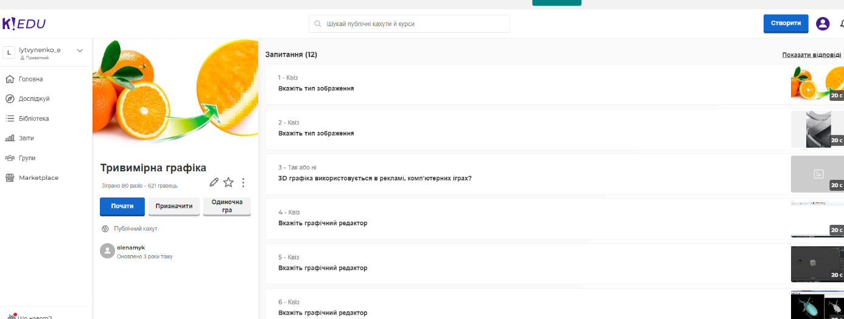<https://create.kahoot.it/details/1cb1e897-a070-4c8d-86a2-77820bca53c5>

**ІІІ.  МОТИВАЦІЯ НАВЧАЛЬНОЇ ДІЯЛЬНОСТІ**

Знайти слова, пов’язані з 3D графікою (виконання: планшет, смартфон або ПК)

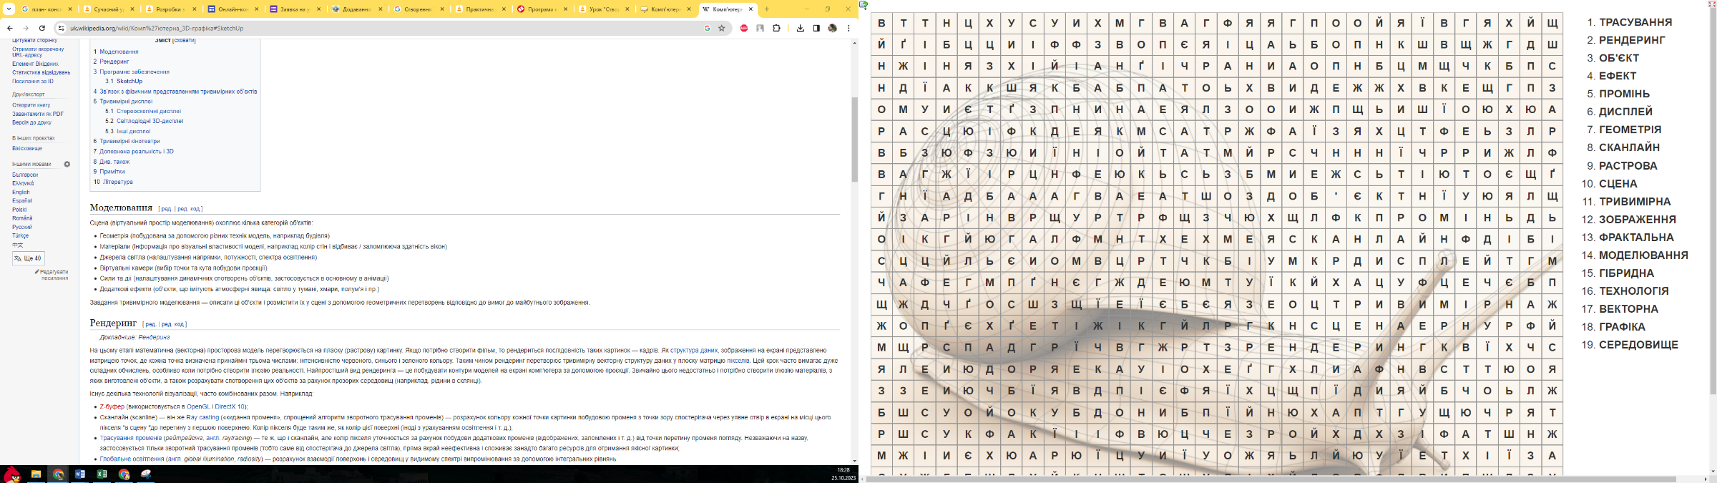<https://learningapps.org/display?v=pyz1w4ort23>

**VІ. ПРАКТИЧНЕ ЗАСТОСУВАННЯ ВМІНЬ І НАВИЧОК**

**Робота за комп’ютерами**

**Враховуючи, який важкий час ми живемо, діти повинні розуміти, як можна використати** 3D графіку у військовій справі.

Це може бути створення 3D вигляду бліндажу або підземного житла для військових, військового містечка, моделі контейнерів для переміщення боєприпасів, зброї або різної техніки, тощо.

Учні виконують завдання так як бачать вони3D модель, таким чином розвивається просторова уява, логічне мислення, аби зрозуміти що і де розмістити, які форми краще застосувати, як збудувати так, щоб було зручно.

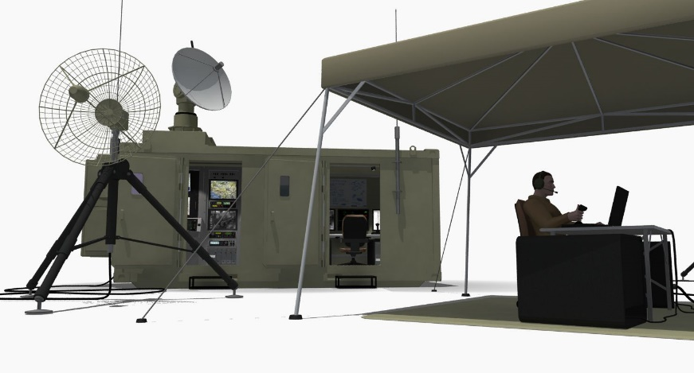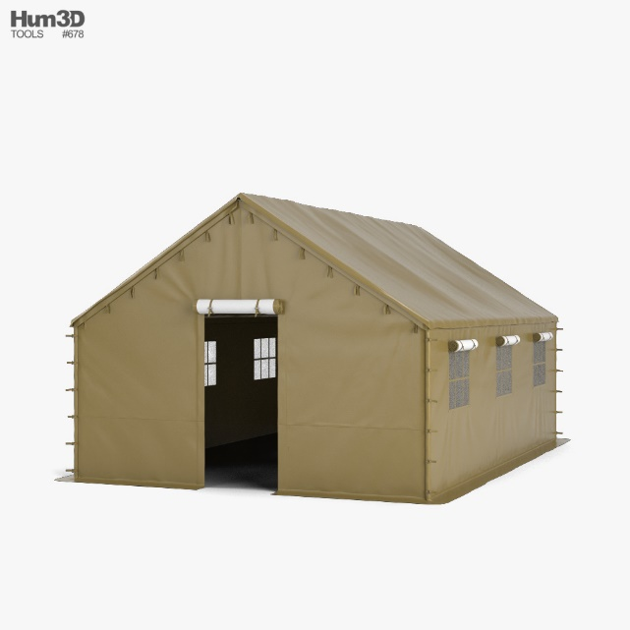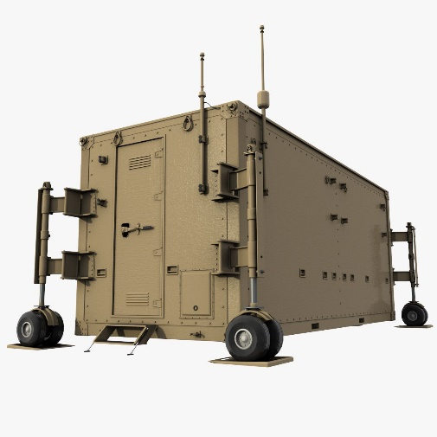Приклади 3D моделей які можна показати учням, аби їх зорієнтувати, адже кожна дитина унікальна і іноді потрібно підштовхнути дитину до правильних дій.

Наступний етап - оцінка за виконану роботу.

**VІ. ПІДСУМКИ УРОКУ**

**Проговорити з дітьми результати виконаної роботи.**

**Провести мозковий штурм по роботам учнів, дати їм можливість пояснити однокласникам їхні переваги та недоліки в роботі.**

**Запропонувати висловити їхні пропозиції до завдань на наступний урок.**

**VII. ДОМАШНЄ ЗАВДАННЯ**

Ст. 223-224 підручника